9 Клас мистецтво  Тестові завдання ІІ семестр | «Українське кіно»  «Телебачення»  «Фотомистецтво та реклама»  «Узагальнення знань за ІІ семестр»  Гончарова Наталія Анатоліївна  вчитель музичного мистецтва  Лозівський навчально-виховний комплекс "загальноосвітній навчальний заклад - ліцей" №4 Лозівської міської ради  Харківської області

9 клас. Мистецтво. ІІ семестр. Тема «Українське кіно»
1. У якому місті було створено перше приватне кіноательє?
а) Київ
б) Одеса
в) Харків

2. Назвіть першу кольорову стрічку Національної кіностудії художніх фільмів імені О.Довженка.
а) "Ентузіазм"
б) "Людина з кіноапаратом"
в) "Сорочинський ярмарок"

3. Кого вважають фундатором українського кіномистецтва?
а) Сергія Параджанова 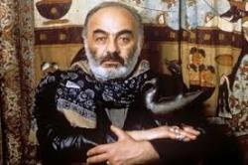
б) Олександра Довженка 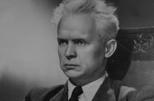
в) Івана Миколайчука 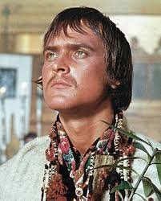

4. Яку картину вважають маніфестом українського поетичного кіно?
а) "Червоні коні"
б) "Мамай"
в) "Тіні забутих предків"

5. Леонід Осика – кінорежисер якого з цих фільмів?
а) "Камінний хрест"
б) "Тіні забутих предків"
в) "Білий птах з чорною відзнакою"

6. Напрям вітчизняного кінематографа, що отримав назву "міська проза", асоціюється з творчою манерою....
а) Віктора Іванова
б) Кіри Муратової
в) Миколи Яковченка

7. Назвіть комедію Віктора Іванова за п'єсою М.Старицького.
а) "Мелодія для шарманки"
б) "За двома зайцями"
в) "Короткі зустрічі"

8. Який фільм не відноситься до історичного?
а) "Богдан Хмельницький"
б) "Нескорений"
в) "Голод-33"
г) "Червоні коні"

9. Хто вперше в українському кінематографі в номінації "кращий кінометражний фільм" отримав "Золоту пальмову гілку" за стрічку "Подорожні"?
а) Ігор Стрембіцький
б) Леонід Биков
в) Мирослав Слабошпицький

10. У якому році на Одеській кіностудії були зняті перші українські мультиплікаційні фільми?
а)1954
б)1920
в)1927

11. Який комедійний серіал став візитною карткою української анімації?
а) Спортивний серіал
б) Козацький серіал
в) Музичний серіал

12. Кому був присвячений логотип у Google 7.03.2013 р. в українській мультиплікації?
а) капітану Врунгелю
б) Козакам
в) Алісі в Задзеркаллі

9 клас. Мистецтво. ІІ семестр. Тема «Телебачення»
1. Виробництво аудіовізуальних програм і передач або комплектування придбаних аудіовізуальних продуктів та їх поширення незалежно від технічних засобів – це …
а) реклама
б) кіномистецтво
в) телебачення

2. Назвіть основні функції телебачення:
а) історична
б) рекламна
в) розважальна
г) просвітницька
д) хронікальна

3. Телебачення належить до…
а) екранного мистецтва
б) образотворчого мистецтва
в) музичного мистецтва

4. Супутником сучасного телебачення є ...
а) радіо
б) Інтернет
в) газети

5. Телерадіотрансляція здійснюється за допомогою
а) супутникового телебачення
б) Інтернет-телебачення
в) кабельного та супутникового телебачення
г) кабельного телебачення

6. Поєднання кінематографа та телебачення – це…
а) кінотелебачення
б) відеозйомка
в) мистецтво
д) відеомистецтво

7. Рекламу у фільмі або серіалі вміщують …
а) у кінці фільму
б) на початку фільму
в) у найцікавішому моменті фільму
г) у середині фільму

8. Музичні відеокліпи – це…
а) сюжет пісні
б) монтаж пісні
в) ілюстрація пісні

9. Успіх телепередач залежить від…
а) звукового оформлення
б) оформлення кіностудії
в) ведучих

10. Змістовно завершена частина програми, яка має відповідну назву, обсяг трансляції, авторський знак і може бути використана незалежно від інших частин програми, – це…
а) програма
б) передача
в) новини
г) шоу

11. Обери зі зразків реаліті-шоу:
а) “Мастер Шеф”
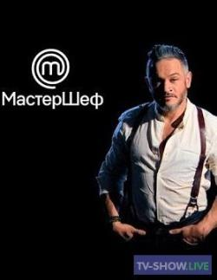

б) “Танці з зірками”
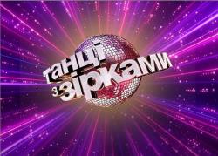

в) “Ревізор”

г) “Хата на тата”

12. Обери зі зразків ток-шоу:
а) “Говорить Україна”
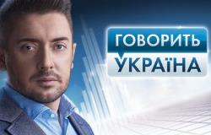

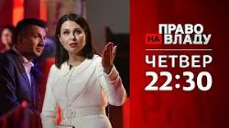
б) “Право на владу”

в) “Хто зверху?”
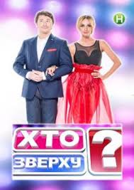

г) “Стосується кожного”
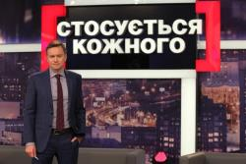

9 клас. Мистецтво. ІІ семестр. Тема «Фотомистецтво та реклама»
1. Комплекс уявлень, асоціацій, емоцій, ціннісних характеристик про продукт або послугу – це …
а) білборд
б) бренд
в) реклама
г) технологія

2 . Спосіб впливу на споживача з метою сформувати відповідні потреби – це …
а) білборд
б) бренд
в) реклама
г) фоторепортаж

3. Створення за допомогою технічних засобів зорового образу документального значення, художньо виразного і достовірного, що фіксує в застиглому зображенні мить дійсності, – це …
а) фотографія
б) білборд
в) фотомистецтво
г) фоторепортаж

4. Оперативний жанр фотожурналістики, що складається із серії знімків, на яких висвітлюється певна подія, – це …
а) реклама
б) колаж
в) фоторепортаж
г) фотомистецтво

5. Сукупність різноманітних науково-технічних засобів і технологій, які мають на меті реєстрацію зображень об’єктів за допомогою світла, – це …
а) фотографія
б) фотомистецтво
в) фоторепортаж
г) реклама

6. Назвати складові бренду(3):
а) стратегія
б) назва
в) логотип
г) жанр
д) палітра кольорів
ж) продукція

7. Оберіть три ознаки для класифікації реклами:
а) за спрямованістю
б) за призначенням
в) за часом
г) за територією охоплення
д) за характером впливу
ж) за результатами

8. Яка риса відрізняє фотографію від живопису і графіки?
а) документалізм
б) жанровість
в) стилістика
г) формат

9. Назвіть ознаки фото-арту (3):
а) фіксація художніх постановок
б) частина інтер'єру
в) частина простору
г) використання монтажу
д) тільки павільйонні зйомки
ж) фіксація мінливої художньої акції

10. До якого типу реклами належить це зображення?
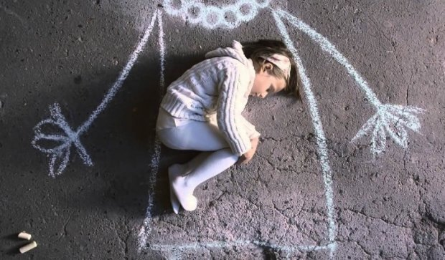
а) політична
б) комерційна
в) індивідуальна
г) соціальна

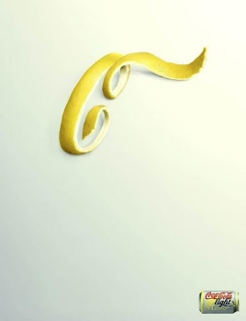
11. Прийом, використаний у цій рекламі , –

а) гіперболізм
б) мінімалізм
в) повтор
г) експертна думка

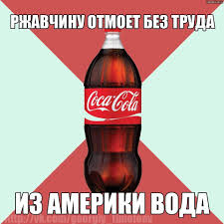
12. Тип реклами:

а) товарна
б) соціальна
в) антиреклама
г) бізнесова

9 клас. Мистецтво. ІІ семестр. Тема «Узагальнення знань за ІІ семестр»

1. Науково-фантастичний фільм сценариста і режисера Джеймса Кемерона,
у якому поєднано 60% анімації з 40% живої акторської гри, –
а) «Титанік»
б) «Аватар»
в) «Термінатор»
г) «Безодня»

2. Легендарний французький актор-комік світового масштабу, який знявся у понад 150 фільмах, –
а) Луї де Фюнес
б) П'єр Рішар
в) Філіпп Нуаре
г) Моріс Шевальє

3. Один із найбільших музеїв світу, де зберігаються скульптури
«Венера Мілоська», «Ніка Самофракійська», «Джоконда» Леонардо да Вінчі, –
а) Ермітаж
б) Музей Прадо
в) Лувр
г) Галерея Уффіці

4. Центр американського кіновиробництва, так звана «фабрика мрій», що знаходиться в Лос-Анджелесі, –
а) Голлівуд
б) Боллівуд
в) Коллівуд

5. Аніматор, до кращих творів якого належать «Пригоди капітана Врунгеля»,
«Лікар Айболить» і «Острів скарбів», –
а) Володимир Дахно
б) Олександр Гуньковський
в) Давид Черкаський

6. Архітектурна споруда музею у формі найбільшої у світі писанки стала візитівкою міста…
а) Києва
б) Львова
в) Чернігова
г) Коломиї

7. Візитною карткою української анімації став комедійний серіал режисера
Володимира Дахна:
а) «Як козаки»
б) «Пригоди капітана Врунгеля»,
в) «Лікар Айболить»
г) «Острів скарбів»
8. Сучасний український кінорежисер, актор, оператор, продюсер, музикант і скульптор. Автор картин «Мамай», «Поводир» –
а) Сергій Лозниця
б) Олесь Санін
в) Ахтем Сєітаблаєв
г) Анатолій Матешко

9. За підтримки ЮНЕСКО почалося відродження знаменитої бібліотеки, яка під час війн і пожеж була знищена.
а) Бібліотека Конгресу
б) Александрійська бібліотека
в) Бібліотека Гарвардського університету
г) Національна бібліотека Франції

10. Канський міжнародний кінофестиваль проводять щороку на Лазурному березі Франції. Що є нагородою фестивалю?
а) б) в) г)

а

11. Найбільша бібліотека України, яка входить до десяти найбільших національних бібліотек світу, –
а) Національна бібліотека України ім. Ярослава Мудрого
б) Харківська державна наукова бібліотека імені В.Г. Короленка
в) Державна науково-педагогічна бібліотека України імені В. О. Сухомлинського
г) Національна бібліотека України ім. В. Вернадського

12. Маніфестом українського поетичного кіно вважають кінокартину Сергія Йосиповича Параджанова за однойменною повістю М. Коцюбинського. Це історія про гуцульських Ромео і Джульєтту.
а) «Колір граната»
б) «Тіні забутих предків»
в) «Українська рапсодія»
г) «Квітка на камені»

